CURRICULUM VITAE 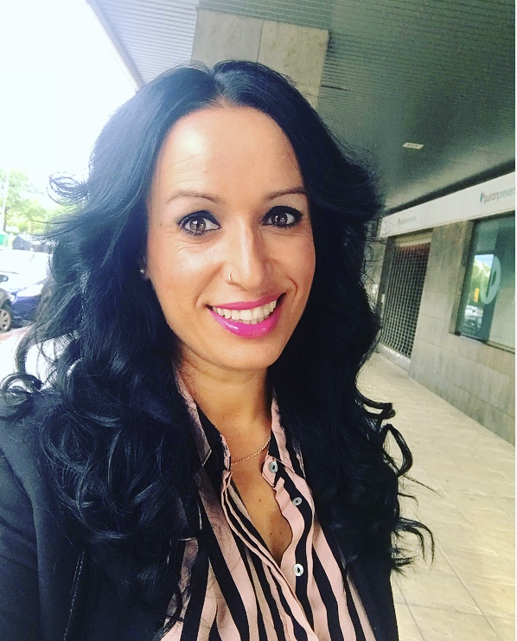

Datos personales

Nombre: María Bella Santana González
Dirección: C/ Ángel Serradilla 12 3ºD 21007 Huelva
Fecha de nacimiento: 12/05/1981
Edad: 38 años
D.N.I.: 44239941-Q

Estado civil: Soltera y sin hijos.
Teléfono: 610 40 52 60

Formación académica

2012 Junio a Octubre. Atención sociosanitaria a personas en domicilio.

2000-2002 Técnico en Cuidados Auxiliares de Enfermería. I.E.S Fuentepiña, Huelva.

1996-1998 Educación Secundaria Obligatoria I.E.S “El Sur”, Lepe.

Título de Graduado Escolar, obtenido en el C.P. “Río Piedras”, Lepe.

Formación complementaria

- Curso de Inserción Laboral y Búsqueda de Trabajo Asociado. 2-7 Abril de 2001. FIEG de UGT, 25 horas

- Cuidados del auxiliar de enfermería al anciano con problemas de conducta y de los sentidos. Formación continuada logoss, 100 horas

- Cuidados del auxiliar de enfermería al anciano con problemas de inmovilidad y depresión. Formación continuada logoss, 100 horas.

- Cuidados del auxiliar de enfermería al anciano con problemas muscoesqueleticos, urinarios y neurológicos. Formación continuada logoss, 100 horas.

- Dispositivos de acogida e higiene. Formación continuada logoss, 100 horas

- Cambios fisiológicos y de comunicación el anciano. Formación continuada logoss, 100 horas.

- Cuidados del auxiliar de enfermería al anciano con problemas respiratorios, cardiovasculares y digestivos. Formación continuada logoss, 100 horas.

- Diploma de asistencia.III Taller Mujer y Salud.Duracion 8h lectivas,del 8 al 17 Junio 2009.Lepe (ADEHIE)

- Diploma de asistencia al curso .Nuevas situaciones clínicas en la practica diaria. “Higienistas 2.0 “, 2:30 h lectivas

- Diploma de asistencia al curso .Habilidades Sociales. Ayuda a Domicilio, Ayuntamiento de Lepe, 30 horas

- Diploma de asistencia al curso. La Depresión y Tratamientos. Mancomunidad de Islantilla , 30 horas

- Certificado de participación. Ingles Publishing Básico, formación a distancia, 84 horas

- Normativa I: Base Normativa en la Esfera Sanitaria. CSIF. 100 horas

- Normativa II: Organización Sanitaria en Andalucía . CSIF. 100 horas

- Normativa III: Materias Transversales en el Ámbito Sanitario.
CSIF. 100 horas

- Situaciones Administrativas.regimen Disciplinario .Incompatibilidades del personal Estatuario del SAS. CSIF. 100 horas

- Plan de Agresiones del SAS; Prevención de la Conducta Agresiva. CSIF. 100 horas

Experiencia laboral

En prácticas:

2001-Octubre. Unidad de ginecología. Hospital Infanta Elena. Huelva.

2001- Noviembre. Unidad de medicina interna. Hospital Infanta Elena. Huelva.

2001-diciembre. Geriátrico “Santa Teresa de Jornet”. Huelva.

2002-Enero. Centro de Salud. Lepe

En contrato:

2002-Abril a Octubre. Unidad de Quirófano. Hospital Virgen del Camino. Sanlucar de Barrameda. Cádiz

2004-Abril a Noviembre. Instituto dental de implantología y ortodoncia. Lepe. Dr. Rafael Martínez de Fuentes.

2004 a 2006. Hospital blanca paloma. Servicio de medicina interna y urgencias.

2006-2007 Noviembre a febrero. Hospital blanca paloma. Servicio de medicina interna y urgencias.

2007-Mayo a Noviembre. Hospital blanca paloma. Servicio de medicina interna y urgencias.

2008-Enero a Mayo. Hospital blanca paloma. Servicio de medicina interna.

2009-2012 Febrero a Mayo. Junta de Andalucía. Ley de la dependencia. Ayuntamiento de Lepe

2009-Agosto y Septiembre. Clínicas Vital Dent. Lepe

2010-2014 Noviembre a Marzo. Clínica Molina Dental. Lepe

2014-2019 Marzo a Enero . Clínica Lordental .Huelva

2019 Febrero a Octubre . Dentix . Huelva

2020 Enero a Marzo .Clínica Boccio. Huelva

Datos de interés:

Permiso de circulación clase B, BTP y vehículo propio.

Ningún inconveniente en desplazarme a otro lugar.

